Лабораторная работа №8

Математическое моделирование

Ильинский Арсений Александрович

Содержание

Цель работы 1

Задание 1

Теоретическое введение 3

Модель одной фирмы 3

Конкуренция двух фирм 5

Случай 1 5

Нахождение стационарного состояние для случая 1 7

Случай 2 8

Выполнение лабораторной работы 9

1. Моделирование и построение графиков 9

1.1. Случай: товары одинакового качества и находящиеся в одной рыночной нише 9

1.2. Случай: использование социально-психологических факторов – формирование общественного предпочтения одного товара другому, не зависимо от их качества и цены 12

Выводы 14

Список литературы 14

# Цель работы

Рассмотреть простейшую **модель конкуренции двух фирм**. Построить модель и визуализировать и анализировать графики изменения оборотных средств фирмы $1$ и фирмы $2$ для двух случаев.

# Задание

**Вариант 46**

* *Случай 1*:
* Рассмотрим две фирмы, производящие взаимозаменяемые товары одинакового качества и находящиеся в одной рыночной нише. Считаем, что в рамках нашей модели конкурентная борьба ведётся только рыночными методами. То есть, конкуренты могут влиять на противника путем изменения параметров своего производства: себестоимость, время цикла, но не могут прямо вмешиваться в ситуацию на рынке («назначать» цену или влиять на потребителей каким-либо иным способом). Будем считать, что постоянные издержки пренебрежимо малы, и в модели учитывать не будем. В этом случае динамика изменения объемов продаж фирмы $1$ и фирмы $2$ описывается следующей системой уравнений:
$$\left\{\begin{matrix}\frac{∂M_{1}}{∂θ}=M_{1}-\frac{b}{c_{1}}M_{1}M_{2}-\frac{a_{1}}{c_{1}}M_{1}^{2} \\ \frac{∂M_{2}}{∂θ}=\frac{c_{2}}{c_{1}}M_{2}-\frac{b}{c_{1}}M_{1}M_{2}-\frac{a_{2}}{c_{1}}M_{2}^{2}\end{matrix}\right.$$

* где $a_{1}=\frac{p_{cr}}{τ_{1}^{2}{\tilde{p}}_{1}^{2}Nq}$, $a_{2}=\frac{p_{cr}}{τ_{2}^{2}{\tilde{p}}_{2}^{2}Nq}$, $b=\frac{p_{cr}}{τ_{1}^{2}{\tilde{p}}_{1}^{2}τ_{2}^{2}{\tilde{p}}_{2}^{2}Nq}$, $c_{1}=\frac{p_{cr}-{\tilde{p}}_{1}}{τ_{1}{\tilde{p}}_{1}}$, $c_{2}=\frac{p_{cr}-{\tilde{p}}_{2}}{τ_{2}{\tilde{p}}_{2}}$.
* Также введена нормировка $t=c_{1}θ$.
* *Случай 2*:
* Рассмотрим модель, когда, помимо экономического фактора влияния (изменение себестоимости, производственного цикла, использование кредита и т.п.), используются еще и социально-психологические факторы – формирование общественного предпочтения одного товара другому, не зависимо от их качества и цены. В этом случае взаимодействие двух фирм будет зависеть друг от друга, соответственно коэффициент перед $M_{1}M_{2}$ будет отличаться. Пусть в рамках рассматриваемой модели динамика изменения объемов продаж фирмы $1$ и фирмы $2$ описывается следующей системой уравнений:

$$\left\{\begin{matrix}\frac{∂M_{1}}{∂θ}=M_{1}-\frac{b}{c_{1}}M_{1}M_{2}-\frac{a_{1}}{c_{1}}M_{1}^{2} \\ \frac{∂M_{2}}{∂θ}=\frac{c_{2}}{c_{1}}M_{2}-\left(\frac{b}{c_{1}}+0.00026\right)M_{1}M_{2}-\frac{a_{2}}{c_{1}}M_{2}^{2}\end{matrix}\right.$$

Для обоих случаев рассмотрим задачу со следующими начальными условиями и параметрами:

$$M_{0}^{1}=3,M_{0}^{2}=4,$$

$$p_{cr}=45,N=30,q=1,$$

$$τ_{1}=21,τ_{2}=18,$$

$${\tilde{p}}_{1}=8,{\tilde{p}}_{2}=13$$

**Замечание**: значения $p_{cr}$, ${\tilde{p}}_{1,2}$, $N$ указаны в тысячах единиц, а значения $M_{1,2}$ указаны в млн. единиц.

**Обозначения**:

* $N$— число потребителей производимого продукта.
* $τ$— длительность производственного цикла.
* $p$— рыночная цена товара.
* $\tilde{p}$— себестоимость продукта, то есть переменные издержки на производство единицы продукции.
* $q$— максимальная потребность одного человека в продукте в единицу времени.
* $θ$— безразмерное время.

**Задание**:

1. Постройте графики изменения оборотных средств фирмы $1$ и фирмы $2$ без учета постоянных издержек и с веденной нормировкой для *случая 1*.
2. Постройте графики изменения оборотных средств фирмы $1$ и фирмы $2$ без учета постоянных издержек и с веденной нормировкой для *случая 2*.

# Теоретическое введение

## Модель одной фирмы

Для построения модели конкуренции хотя бы двух фирм необходимо рассмотреть модель одной фирмы. Вначале рассмотрим модель фирмы,производящей продукт долговременного пользования, когда цена его определяется балансом спроса и предложения. Примем, что этот продукт занимает определенную нишу рынка и конкуренты в ней отсутствуют.

Обозначим:

* $N$— число потребителей производимого продукта.
* $S$— доходы потребителей данного продукта. Считаем, что доходы всех потребителей одинаковы. Это предположение справедливо, если речь идет об одной рыночной нише, т.е. производимый продукт ориентирован на определенный слой населения.
* $M$— оборотные средства предприятия.
* $τ$— длительность производственного цикла.
* $p$— рыночная цена товара.
* $\tilde{p}$— себестоимость продукта, то есть переменные издержки на производство единицы продукции.
* $δ$— доля оборотных средств, идущая на покрытие переменных издержек.
* $κ$— постоянные издержки, которые не зависят от количества выпускаемой продукции.

$Q\left(S/p\right)$— функция спроса, зависящая от отношения дохода S к цене p. Она равна количеству продукта, потребляемого одним потребителем в единицу времени.

Функцию спроса товаров долговременного использования часто представляют в простейшей форме:

$$Q=q-k\frac{P}{S}=q\left(1-\frac{p}{p_{cr}}\right)$$

где:

* $q$— максимальная потребность одного человека в продукте в единицу времени.

Эта функция падает с ростом цены и при $p=p_{cr}$ (критическая стоимость продукта) потребители отказываются от приобретения товара. Величина $p_{cr}=Sq/k$. Параметр $k$— мера эластичности функции спроса по цене. Таким образом, функция спроса в форме $\left(1\right)$ является пороговой (то есть, $Q\left(S/p\right)=0$ при $p≥p_{cr}$) и обладает свойствами насыщения.

Уравнения динамики оборотных средств можно записать в виде

$$\frac{∂M}{∂t}=-\frac{Mδ}{τ}+NQp-κ=-\frac{Mδ}{τ}+NQ\left(1-\frac{p}{p_{cr}}\right)p-κ$$

Уравнение для рыночной цены p представим в виде

$$\frac{∂p}{∂t}=γ(-\frac{Mδ}{τ\tilde{p}}+NQ\left(1-\frac{p}{p_{cr}}\right)$$

Первый член соответствует количеству поставляемого на рынок товара (то есть, предложению), а второй член – спросу.

Параметр $γ$ зависит от скорости оборота товаров на рынке. Как правило, время торгового оборота существенно меньше времени производственного цикла $τ$. При заданном $M$ уравнение $\left(3\right)$ описывает быстрое стремление цены к равновесному значению цены, которое устойчиво.

В этом случае уравнение $\left(3\right)$ можно заменить алгебраическим соотношением:

$$-\frac{Mδ}{τ\tilde{p}}+NQ\left(1-\frac{p}{p_{cr}}\right)=0$$

Из $\left(4\right)$ следует, что равновесное значение цены p равно:

$$p=p_{cr}\left(1-\frac{Mδ}{τ\tilde{p}Nq}\right)$$

Уравнение $\left(2\right)$ с учетом $\left(5\right)$ приобретает вид:

$$\frac{∂M}{∂t}=M\frac{δ}{τ}\left(\frac{p_{cr}}{\tilde{p}}-1\right)-M^{2}{\left(\frac{δ}{τδp}\right)}^{2}\frac{p_{cr}}{Nq}-κ$$

Уравнение $\left(6\right)$ имеет два стационарных решения, соответствующих условию $∂M/∂t=0$:

$${\tilde{M}}_{1,2}=\frac{1}{2}a±\sqrt{\frac{a^{2}}{4}-b}$$

где

$$a=Nq\left(1-\frac{\tilde{p}}{p_{cr}}\right)\tilde{p}\frac{τ}{δ},b=κNq\frac{{\left(τ\tilde{p}\right)}^{2}}{p_{cr}δ^{2}}$$

Из $\left(7\right)$ следует, что при больших постоянных издержках (в случае $a^{2}<4b$) стационарных состояний нет. Это означает, что в этих условиях фирма не может функционировать стабильно, то есть, терпит банкротство. Однако, как правило, постоянные затраты малы по сравнению с переменнымии (то есть, $b≪a^{2}$) играют роль, только в случае, когда оборотные средства малы. При $b≪a$ стационарные значения $M$ равны:

$${\tilde{M}}_{+}=Nq\frac{τ}{δ}\left(1-\frac{\tilde{p}}{p*cr}\right)\tilde{p},{\tilde{M}}_{-}=κ\tilde{p}\frac{τ}{δ\left(p*cr-\tilde{p}\right)}$$

Первое состояние ${\tilde{M}}_{+}$ устойчиво и соответствует стабильному функционированию предприятия. Второе состояние ${\tilde{M}}_{-}$ неустойчиво, так что при $M<{\tilde{M}}_{-}$ оборотные средства падают ($∂M/∂t<0$), то есть, фирма идет к банкротству. По смыслу ${\tilde{M}}_{-}$ соответствует начальному капиталу, необходимому для входа в рынок.

В обсуждаемой модели параметр $δ$ всюду входит в сочетании с $τ$. Это значит, что уменьшение доли оборотных средств, вкладываемых в производство, эквивалентно удлинению производственного цикла. Поэтому мы в дальнейшем положим: $δ=1$, а параметр $τ$ будем считать временем цикла, с учётом сказанного.

## Конкуренция двух фирм

### Случай 1

Рассмотрим две фирмы, производящие взаимозаменяемые товары одинакового качества и находящиеся в одной рыночной нише. Последнее означает, что у потребителей в этой нише нет априорных предпочтений, и они приобретут тот или иной товар, не обращая внимания на знак фирмы.

В этом случае, на рынке устанавливается единая цена, которая определяется балансом суммарного предложения и спроса. Иными словами, в рамках нашей модели конкурентная борьба ведётся только рыночными методами. То есть, конкуренты могут влиять на противника путем изменения параметров своего производства: себестоимость, время цикла, но не могут прямо вмешиваться в ситуацию на рынке («назначать» цену или влиять на потребителей каким-либо иным способом).

Уравнения динамики оборотных средств запишем по аналогии с $\left(2\right)$ в виде

$$\left\{\begin{matrix}\frac{∂M_{1}}{∂t}=-\frac{M_{1}}{τ_{1}}+N_{1}q\left(1-\frac{p}{p_{cr}}\right)p-κ_{1} \\ \frac{∂M_{2}}{∂t}=-\frac{M_{2}}{τ_{2}}+N_{2}q\left(1-\frac{p}{p_{cr}}\right)p-κ_{2}\end{matrix}\right.$$

где использованы те же обозначения, а индексы $1$ и $2$ относятся к первой и второй фирме, соответственно. Величины $N_{1}$ и $N_{2}$— числа потребителей, приобретших товар первой и второй фирмы.

Учтем, что товарный баланс устанавливается быстро, то есть, произведенный каждой фирмой товар не накапливается, а реализуется по цене $p$.

Тогда:

$$\left\{\begin{matrix}\frac{M_{1}}{τ_{1}\tilde{p}*1}=-N_{1}q\left(1-\frac{p}{p*cr}\right) \\ \frac{M_{2}}{τ_{2}\tilde{p}*2}=-N_{2}q\left(1-\frac{p}{p*cr}\right)\end{matrix}\right.$$

где ${\tilde{p}}_{1}$ и ${\tilde{p}}_{2}$— себестоимости товаров в первой и второй фирме.

С учетом $\left(10\right)$ представим $\left(11\right)$ в виде:

$$\left\{\begin{matrix}\frac{∂M_{1}}{∂t}=-\frac{M_{1}}{τ_{1}}\left(1-\frac{p}{{\tilde{p}}_{1}}\right)-κ_{1} \\ \frac{∂M_{2}}{∂t}=-\frac{M_{2}}{τ_{2}}\left(1-\frac{p}{{\tilde{p}}_{2}}\right)-κ_{2}\end{matrix}\right.$$

Уравнение для цены, по аналогии с $\left(3\right)$,

$$\frac{∂p}{∂t}=-γ(\frac{M_{1}}{τ_{1}{\tilde{p}}_{1}}+\frac{M_{2}}{τ_{2}\tilde{p}*2}-Nq\left(1-\frac{p}{p*cr}\right)$$

Считая, как и выше, что ценовое равновесие устанавливается быстро, получим:

$$p=p_{cr}\left(1-\frac{1}{Nq}\left(\frac{M_{1}}{τ_{1}{\tilde{p}}_{1}}+\frac{M_{2}}{τ_{2}{\tilde{p}}_{2}}\right)\right)$$

Подставив $\left(14\right)$ в $\left(12\right)$ имеем:

$$\left\{\begin{matrix}\frac{∂M_{1}}{∂t}=c_{1}M_{1}-bM_{1}M_{2}-a_{1}M_{1}^{2}-κ_{1} \\ \frac{∂M_{2}}{∂t}=c_{2}M_{2}-bM_{1}M_{2}-a_{2}M_{2}^{2}-κ_{2}\end{matrix}\right.$$

где

$$a_{1}=\frac{p_{cr}}{τ_{1}^{2}\tilde{p}*1^{2}Nq},a_{2}=\frac{p_{cr}}{τ_{2}^{2}{\tilde{p}}_{2}^{2}Nq},b=\frac{p_{cr}}{τ_{1}^{2}{\tilde{p}}_{1}^{2}τ_{2}^{2}{\tilde{p}}_{2}^{2}Nq},c_{1}=\frac{p_{cr}-{\tilde{p}}_{1}}{τ_{1}^{2}{\tilde{p}}_{1}^{2}},c_{2}=\frac{p_{cr}-{\tilde{p}}_{2}}{τ_{2}^{2}{\tilde{p}}_{2}^{2}}$$

Исследуем систему $\left(15\right)$ в случае, когда постоянные издержки ($κ_{1}$, $κ_{2}$) пренебрежимо малы. И введем нормировку $t=c_{1}θ$.Получим следующую систему:

$$\left\{\begin{matrix}\frac{∂M_{1}}{∂θ}=M_{1}-\frac{b}{c_{1}}M_{1}M_{2}-\frac{a_{1}}{c_{1}}M_{1}^{2} \\ \frac{∂M_{2}}{∂θ}=\frac{c_{2}}{c_{1}}M_{2}-\frac{b}{c_{1}}M_{1}M_{2}-\frac{a_{2}}{c_{1}}M_{2}^{2}\end{matrix}\right.$$

**Замечание**: необходимо учесть, что значения $p_{cr}$, ${\tilde{p}}_{1,2}$, $N$ указаны в тысячах единиц (например $N=10$— означает $10000$ потенциальных потребителей), а значения $M_{1,2}$ указаны в млн. единиц.

При таких условиях получаем следующие динамики изменения объемов продаж (рис. [-@fig:001]):

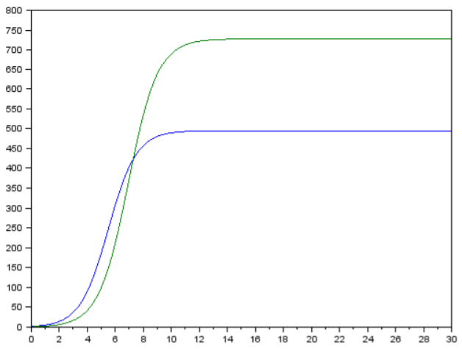

Рис. 1: График изменения оборотных средств фирмы 1 и фирмы 2

*Пояснение*: график изменения оборотных средств фирмы $1$ (синий) и фирмы $2$ (зеленый). По оси ординат значения $M_{1,2}$, по оси абсцисс значения $θ=\frac{t}{c_{1}}$ (безразмерное время).

По графику видно, что рост оборотных средств предприятий идет независимо друг от друга. В математической модели $\left(17\right)$ этот факт отражается в коэффициенте, стоящим перед членом $M_{1}M_{2}$: в рассматриваемой задаче он одинаковый в обоих уравнениях ($\frac{b}{c_{1}}$). Это было обозначено в условиях задачи. Каждая фирма достигает свое максимальное значение объема продаж и остается на рынке с этим значением, то есть каждая фирма захватывает свою часть рынка потребителей, которая не изменяется.

### Нахождение стационарного состояние для случая 1

Приравниваем первое уравнение из системы $\left(17\right)$ к нулю и находим корни:

$$\left\{\begin{matrix}x_{1}=0 \\ x_{2}=\frac{c_{1}-by}{a_{1}}\end{matrix}\right.$$

Отбрасываем $0$, потому что он не может быть стационарным состоянием, и находим вторую точку:

$$\left\{\begin{matrix}x=\frac{c_{1}-by}{a_{1}} \\ y=\frac{a_{1}c_{2}-bc_{1}}{a_{1}a_{2}-b^{2}}\end{matrix}\right.$$

Подставляем значение $y$ и получаем:

$$\left\{\begin{matrix}x=\frac{c_{1}a_{2}-bc_{2}}{a_{1}a_{2}-b^{2}} \\ y=\frac{a_{1}c_{2}-bc_{1}}{a_{1}a_{2}-b^{2}}\end{matrix}\right.$$

### Случай 2

Рассмотрим модель, когда, помимо экономического фактора влияния (изменение себестоимости, производственного цикла, использование кредита и т.п.), используются еще и социально-психологические факторы — формирование общественного предпочтения одного товара другому, не зависимо от их качества и цены. В этом случае взаимодействие двух фирм будет зависеть друг от друга, соответственно коэффициент перед $M1M2$ будет отличаться.

Рассмотрим следующую модель:

$$\left\{\begin{matrix}\frac{∂M_{1}}{∂θ}=M_{1}-\left(\frac{b}{c_{1}}+0.002\right)M_{1}M_{2}-\frac{a_{1}}{c_{1}}M_{2}^{2} \\ \frac{∂M_{2}}{∂θ}=\frac{c_{2}}{c_{1}}M_{2}-\frac{b}{c_{1}}M_{1}M_{2}-\frac{a_{2}}{c_{1}}M_{2}^{2}\end{matrix}\right.$$

Начальные условия и известные параметры остаются прежними. В этом случаем получим следующее решение (рис. [-@fig:002]):

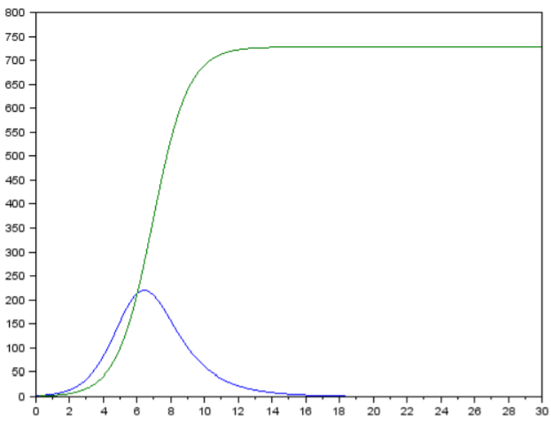

Рис. 2: График изменения оборотных средств фирмы 1 и фирмы 2

*Пояснение*: график изменения оборотных средств фирмы $1$ (синий) и фирмы $2$ (зеленый). По оси ординат значения $M_{1,2}$, по оси абсцисс значения $θ=\frac{t}{c_{1}}$ (безразмерное время).

По графику видно, что первая фирма, несмотря на начальный рост, достигнув своего максимального объема продаж, начитает нести убытки и, в итоге, терпит банкротство. Динамика роста объемов оборотных средств второй фирмы остается без изменения: достигнув максимального значения, остается на этом уровне.

**Замечание**: стоит отметить, что рассматривается упрощенная модель, которая дает модельное решение. В реальности факторов, влияющих на динамику изменения оборотных средств предприятий, больше.

# Выполнение лабораторной работы

## 1. Моделирование и построение графиков

### 1.1. Случай: товары одинакового качества и находящиеся в одной рыночной нише

1. Модель:

$$\left\{\begin{matrix}\frac{∂M_{1}}{∂θ}=M_{1}-\frac{b}{c_{1}}M_{1}M_{2}-\frac{a_{1}}{c_{1}}M_{1}^{2} \\ \frac{∂M_{2}}{∂θ}=\frac{c_{2}}{c_{1}}M_{2}-\frac{b}{c_{1}}M_{1}M_{2}-\frac{a_{2}}{c_{1}}M_{2}^{2}\end{matrix}\right.$$

* где:

$$M_{0}^{1}=3,M_{0}^{2}=4,$$

$$p_{cr}=45,N=30,q=1,$$

$$τ_{1}=21,τ_{2}=18,$$

$${\tilde{p}}_{1}=8,{\tilde{p}}_{2}=13$$

1. Код программы с комментариями:

* // Модель конкуренции двух фирм  
  // случай: две фирмы, производящие взаимозаменяемые товары  
  // одинакового качества и находящиеся в одной рыночной нише  
    
  model lab8_1  
   constant Real p_cr = 45; // критическая стоимость продукта  
   constant Real N = 30; // число потребителей производимого  
   // продукта  
   constant Real q = 1; // максимальная потребность одного   
   // человека в продукте в единицу   
   // времени   
   constant Real tau_1 = 21; // длительность производственного   
   // цикла фирмы 1  
   constant Real tau_2 = 18; // длительность производственного   
   // цикла фирмы 2  
   constant Real p_tilda_1 = 8; // себестоимость продукта,   
   // то есть переменные   
   // издержки на производство   
   // единицы продукции фирмы 1  
   constant Real p_tilda_2 = 13; // себестоимость продукта, то   
   // есть переменные издержки   
   // на производство единицы   
   // продукции фирмы 2  
    
    
   constant Real a1 = p_cr/((tau_1^2)*(p_tilda_1^2)*N*q);   
   constant Real a2 = p_cr/((tau_2^2)*(p_tilda_2^2)*N*q);  
   constant Real b = p_cr/((tau_1^2)*(p_tilda_1^2)*(tau_2^2)*(p_tilda_2^2)*N*q);  
   constant Real c1 = (p_cr-p_tilda_1)/(tau_1*p_tilda_1);  
   constant Real c2 = (p_cr-p_tilda_2)/(tau_2*p_tilda_2);  
    
   Real M1; // оборотные средства предприятия 1  
   Real M2; // оборотные средства предприятия 2  
    
   Real stationary_M1; // стационарное состояние фирмы 1  
   Real stationary_M2; // стационарное состояние фирмы 2  
    
   Real teta; // безразмерное время  
    
  initial equation  
   M1 = 3; // начальное значение M1(0)  
   M2 = 4; // начальное значение M2(0)  
   teta = 0; // начальное значение teta(0)  
    
  equation  
   teta = time/c1; // безразмерное время - нормировка  
    
   stationary_M1 = (c1*a2-b*c2)/(a1*a2-b^2); // стационарное состояние фирмы 1  
   stationary_M2 = (a1*c2-b*c1)/(a1*a2-b^2); // стационарное состояние фирмы 2  
    
   der(M1)/der(teta)=M1-(b/c1)*M1*M2-(a1/c1)*M1^2; // динамика изменения   
   // объемов продаж фирмы 1  
   der(M2)/der(teta)=(c2/c1)*M2-(b/c1)*M1*M2-(a2/c1)*M2^2; // динамика изменения объемов   
   // продаж фирмы 2  
    
  end lab8_1;

1. График распространения рекламы (рис. [-@fig:003]):

* 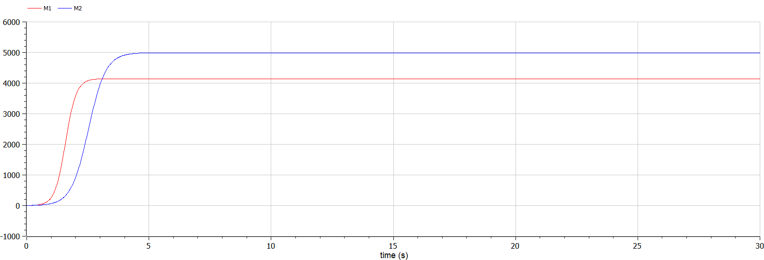
* Рис. 3: График изменения оборотных средств фирмы 1 и фирмы 2
* *Пояснение*: график изменения оборотных средств фирмы $1$ ( $M_{1}$— красный) и фирмы (— синий), где по вертикальной оси значения (оборотные средства предприятия и ) с нормировкой ( $θ=\frac{t}{c_{1}}$ (безразмерное время)), по горизонтальной оси значения $t$ (времени).
* **Замечание**: таким образом, по графику видно, что каждая фирма достигает свое максимальное значение объема продаж и остается на рынке с этим значением, то есть каждая фирма захватывает свою часть рынка потребителей, которая не изменяется.

1. Стационарное состояние системы для первого случая (рис. [-@fig:004]):

* 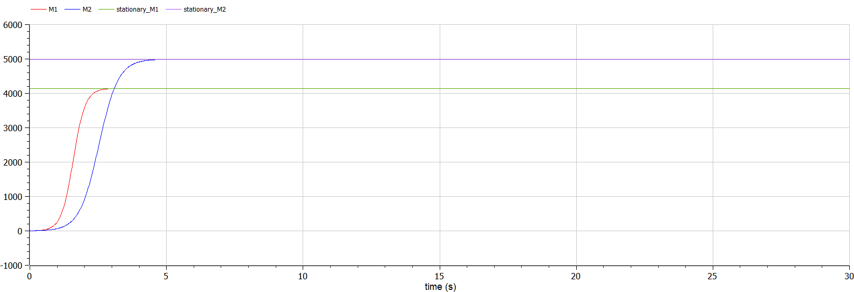
* Рис. 4: Стационарное состояние системы
* *Пояснение*: стационарное состояние системы (т.е. состояние, когда предприятия выйдут на максимум своей мощности), где:
  + зеленый — стационарное состояние фирмы $1$ ( $M_{1}$— красный).
  + фиолетовый — стационарное состояние фирмы $2$ ( $M_{2}$— синий).
* **Замечание**: данные состояния я нашел, решив систему уравнений $\left(18\right)$.

### 1.2. Случай: использование социально-психологических факторов – формирование общественного предпочтения одного товара другому, не зависимо от их качества и цены

1. Модель:

$$\left\{\begin{matrix}\frac{∂M_{1}}{∂θ}=M_{1}-\frac{b}{c_{1}}M_{1}M_{2}-\frac{a_{1}}{c_{1}}M_{1}^{2} \\ \frac{∂M_{2}}{∂θ}=\frac{c_{2}}{c_{1}}M_{2}-\left(\frac{b}{c_{1}}+0.00026\right)M_{1}M_{2}-\frac{a_{2}}{c_{1}}M_{2}^{2}\end{matrix}\right.$$

* где:

$$M_{0}^{1}=3,M_{0}^{2}=4,$$

$$p_{cr}=45,N=30,q=1,$$

$$τ_{1}=21,τ_{2}=18,$$

$${\tilde{p}}_{1}=8,{\tilde{p}}_{2}=13$$

1. Код программы с комментариями:

* // Модель конкуренции двух фирм  
  // случай: помимо экономического фактора  
  // влияния (изменение себестоимости, производственного цикла,   
  // использование кредита и т.п.), используются еще и   
  // социально-психологические факторы – формирование общественного   
  // предпочтения одного товара другому, не зависимо от их качества и цены.  
    
  model lab8_2  
   constant Real p_cr = 45; // критическая стоимость продукта  
   constant Real N = 30; // число потребителей производимого  
   // продукта  
   constant Real q = 1; // максимальная потребность одного   
   // человека в продукте в единицу   
   // времени   
   constant Real tau_1 = 21; // длительность производственного   
   // цикла фирмы 1  
   constant Real tau_2 = 18; // длительность производственного   
   // цикла фирмы 2  
   constant Real p_tilda_1 = 8; // себестоимость продукта,   
   // то есть переменные   
   // издержки на производство   
   // единицы продукции фирмы 1  
   constant Real p_tilda_2 = 13; // себестоимость продукта, то   
   // есть переменные издержки   
   // на производство единицы   
   // продукции фирмы 2  
    
    
   constant Real a1 = p_cr/((tau_1^2)*(p_tilda_1^2)*N*q);   
   constant Real a2 = p_cr/((tau_2^2)*(p_tilda_2^2)*N*q);  
   constant Real b = p_cr/((tau_1^2)*(p_tilda_1^2)*(tau_2^2)*(p_tilda_2^2)*N*q);  
   constant Real c1 = (p_cr-p_tilda_1)/(tau_1*p_tilda_1);  
   constant Real c2 = (p_cr-p_tilda_2)/(tau_2*p_tilda_2);  
    
   Real M1; // оборотные средства предприятия 1  
   Real M2; // оборотные средства предприятия 2  
    
   Real teta; // безразмерное время  
    
  initial equation  
   M1 = 3; // начальное значение M1(0)  
   M2 = 4; // начальное значение M2(0)  
   teta = 0; // начальное значение teta(0)  
    
  equation  
   teta = time/c1; // безразмерное время - нормировка  
    
   der(M1)/der(teta)=M1-(b/c1)*M1*M2-(a1/c1)*M1^2; // динамика изменения   
   // объемов продаж фирмы 1  
   der(M2)/der(teta)=(c2/c1)*M2-(b/c1+0.00026)*M1*M2-(a2/c1)*M2^2; // динамика изменения объемов   
   // продаж фирмы 2  
    
  end lab8_2;

1. График распространения рекламы (рис. [-@fig:005]):

* 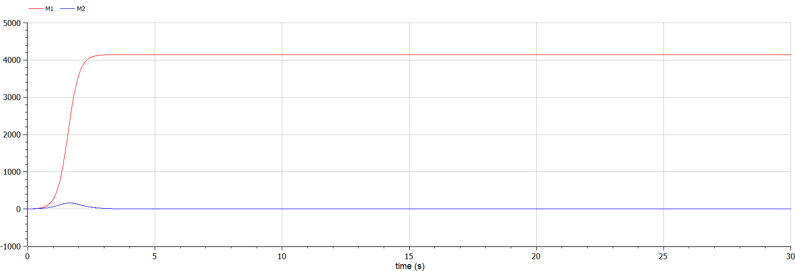
* Рис. 4: График изменения оборотных средств фирмы 1 и фирмы 2
* *Пояснение*: график изменения оборотных средств фирмы $1$ ( $M_{1}$— красный) и фирмы (— синий), где по вертикальной оси значения (оборотные средства предприятия и ) с нормировкой ( $θ=\frac{t}{c_{1}}$ (безразмерное время)), по горизонтальной оси значения $t$ (времени).
* **Замечание**: таким образом, по графику видно, что вторая фирма ($M_{2}$), несмотря на начальный рост, достигнув своего максимального объема продаж, начитает нести убытки и в итоге стабилизирует ситуацию. Динамика роста объемов оборотных средств первой фирмы ($M_{1}$) остается без изменения: достигнув максимального значения, остается на этом уровне.

# Выводы

Благодаря данной лабораторной работе познакомился с простейшей **моделью конкуренции двух фирм**, а именно научился:

* строить модель.
* строить график изменения оборотных средств фирмы $1$ и фирмы $2$.

# Список литературы

* [Кулябов Д.С. *Лабораторная работа №8*](https://esystem.rudn.ru/mod/resource/view.php?id=831057)
* [Кулябов Д.С. *Задания к лабораторной работе №8 ( по вариантам )*](https://esystem.rudn.ru/mod/resource/view.php?id=831058)